Informatique appliquée à la finance

Licence d’économique appliquée

Université Paris Dauphine

Frédéric Peltrault

**Contrôle continu en salle informatique n°4 (Groupe 2)**

**Mardi 24 novembre - Durée 30 minutes**

**Enoncé**

Le classeur **TSI4G2_VotreNom_VotrePrénom** contient 2 feuilles de calcul : « **Data** » et « **classement** ».

Le tableau 1 de la feuille « **Data** » donne des informations sur les performances d’une liste de titres. Trois critères sont retenus : C1, C2 et C3. Plus la valeur est élevée et meilleure est la performance.

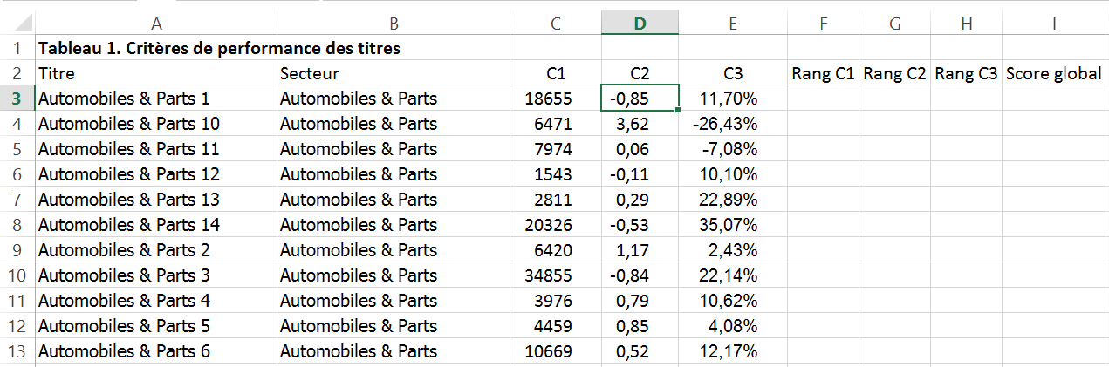

**Travail à faire :**

Vous devez compléter le code de la procédure **ProcScore** dans le module de code **Enoncé**. La procédure reporte, dans les colonnes F, G et H de la feuille « **Data** », une formule qui calcule le rang de chaque titre selon chaque critère : le rang 1 est attribué au titre qui a la meilleure performance.

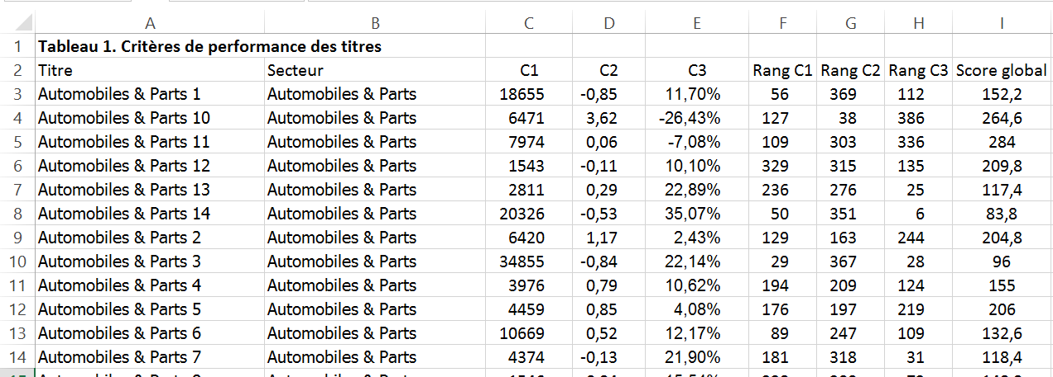

Puis, on calcule, dans les colonnes I, le rang moyen pondéré, appelé score global, qui utilise les pondérations reportées dans le tableau 2 de la feuille « **classement**».

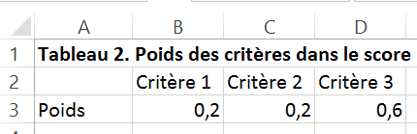

La procédure reporte ensuite, dans le tableau 3 de la feuille « **classement**», le nom des titres ayant le meilleur classement global, c’est-à-dire le score global le plus faible. Le nombre de titres reportés dans le tableau est choisi par l’utilisateur dans une boite de dialogue.

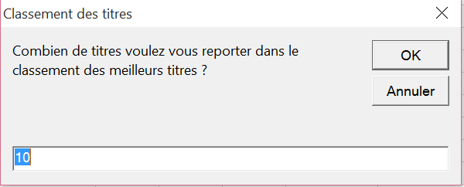

L’utilisateur peut ainsi choisir de reporter le top 5, le top 10… des meilleurs titres dans le tableau 3 de la feuille « **classement** ».

Enfin la procédure met en forme les cellules du tableau 3.

